



继续教育学院
学生在线学习手册

目录 CONTENTS

01 电 脑 端 学 习 手 册

02 手 机 端 学 习 手 册

01
电脑端学习手册

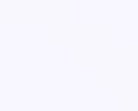

一、 电脑端网页学习

1 . 1 登录网址及登录方式

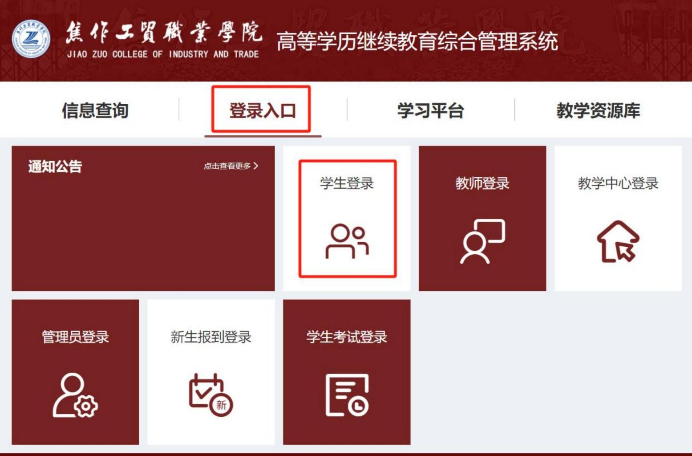
推荐用谷歌浏览器进行登录 （其他浏览器可能 出现不兼容的情况 ） ， 登录学校官方网址 ：
https://jz gmxy.jijia ox. com

点击 “ 登录入口 ” ， 点击 “ 学生登录 ” ， 输入 学号 、 密码 （密码为新生报到时自己设置的密 码 ， 如 未 进 行 新 生 报 到 ， 初 始 密 码 为 123456 ） ， 登录后需进行身份核验并修改密 码 （根据 《中华人民共和国密码法》 的要求，
密码组成必须包含大小写字母和特殊符号 ， 长 度： 8 ~ 15位） ， 身份核验后 ， 需绑定手机号， 输入手机号和验证码后 ， 即可登录



一、 电脑端网页学习

1 . 2 重置密码
如忘记密码 ， 可点击下方的 “ 忘记密码 ” ， 输入身份信息后 ， 点 “ 重置密码 ” ， 系统会验证您绑定的手机号 ， 修改 新密码即可

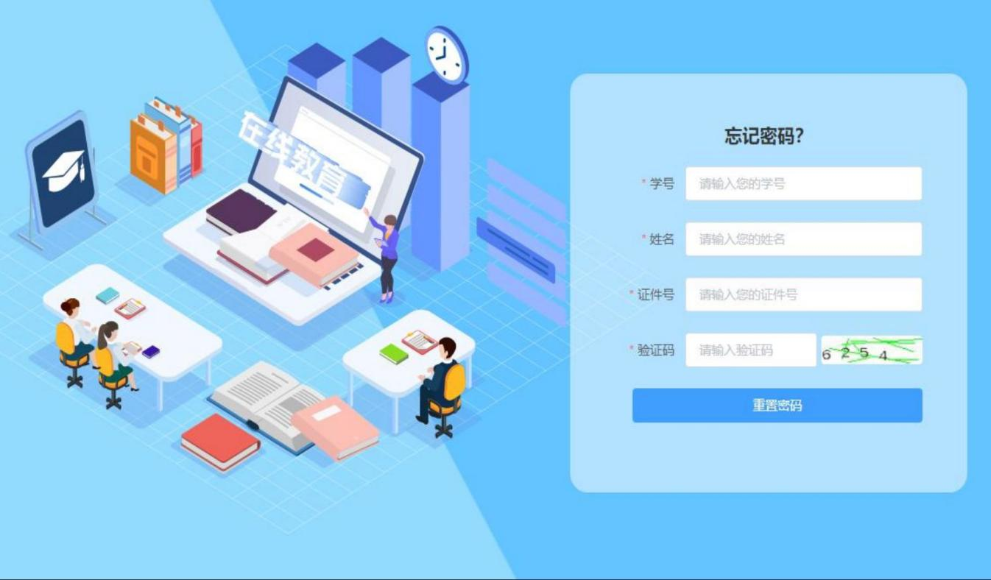
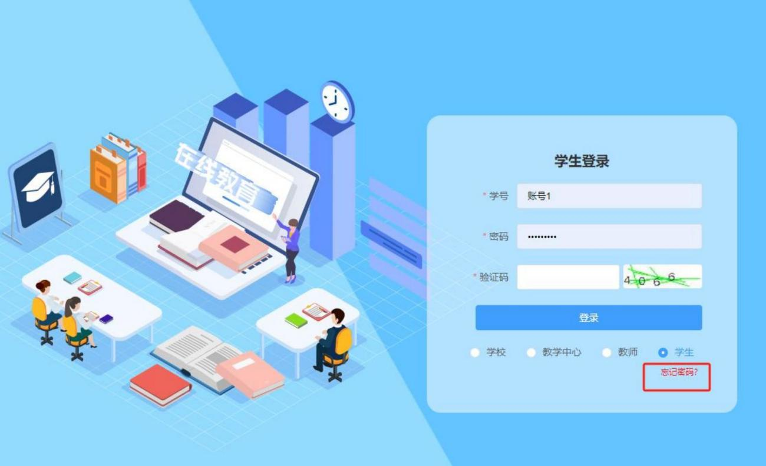

一、 电脑端网页学习

2 .通知公告
学生可查看学校发的通知公告 ， 例如学习 、 考试时间等

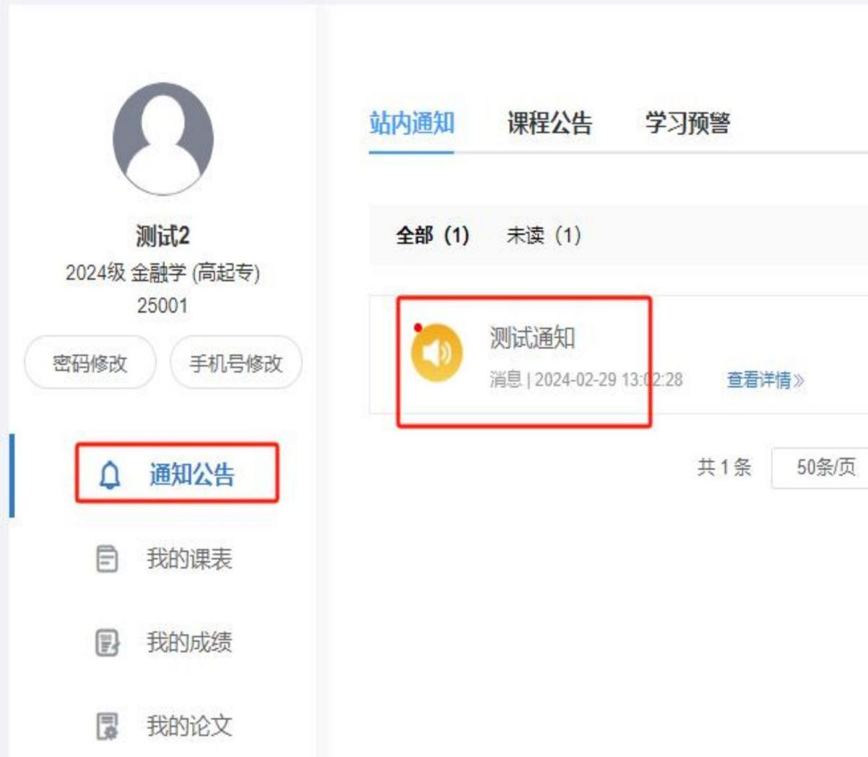

3 .我的成绩
点击 “ 我的成绩 ” ， 学生可在学期末 ， 考试结束后查看 总评成绩 ， 如对总评成绩有疑问 ， 可申诉
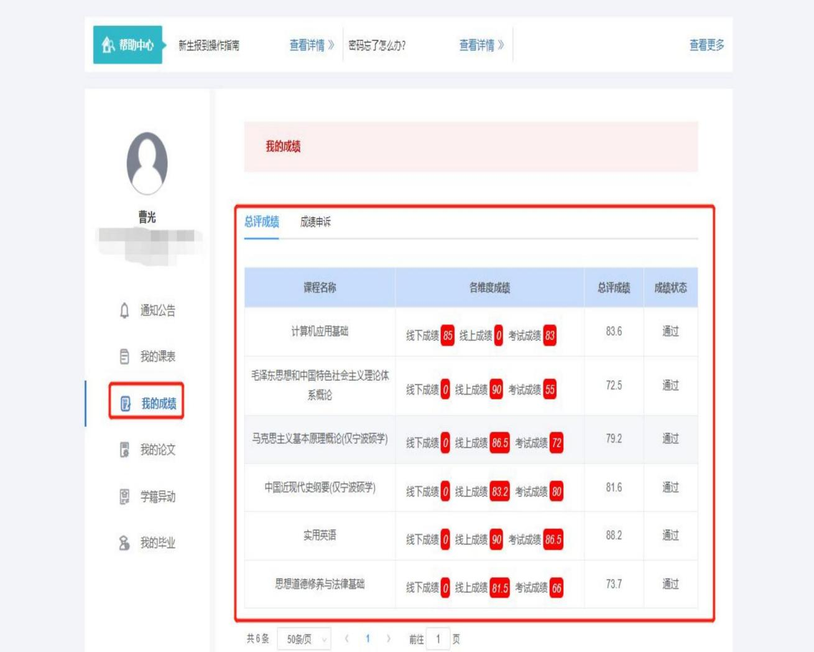

一、 电脑端网页学习

4 .课程学习
点击 “ 我的课程 ” ， 进入对应的课程学习 ， 点击 “ 进入学习 ” ， 即可进入该课程在线学习页面。

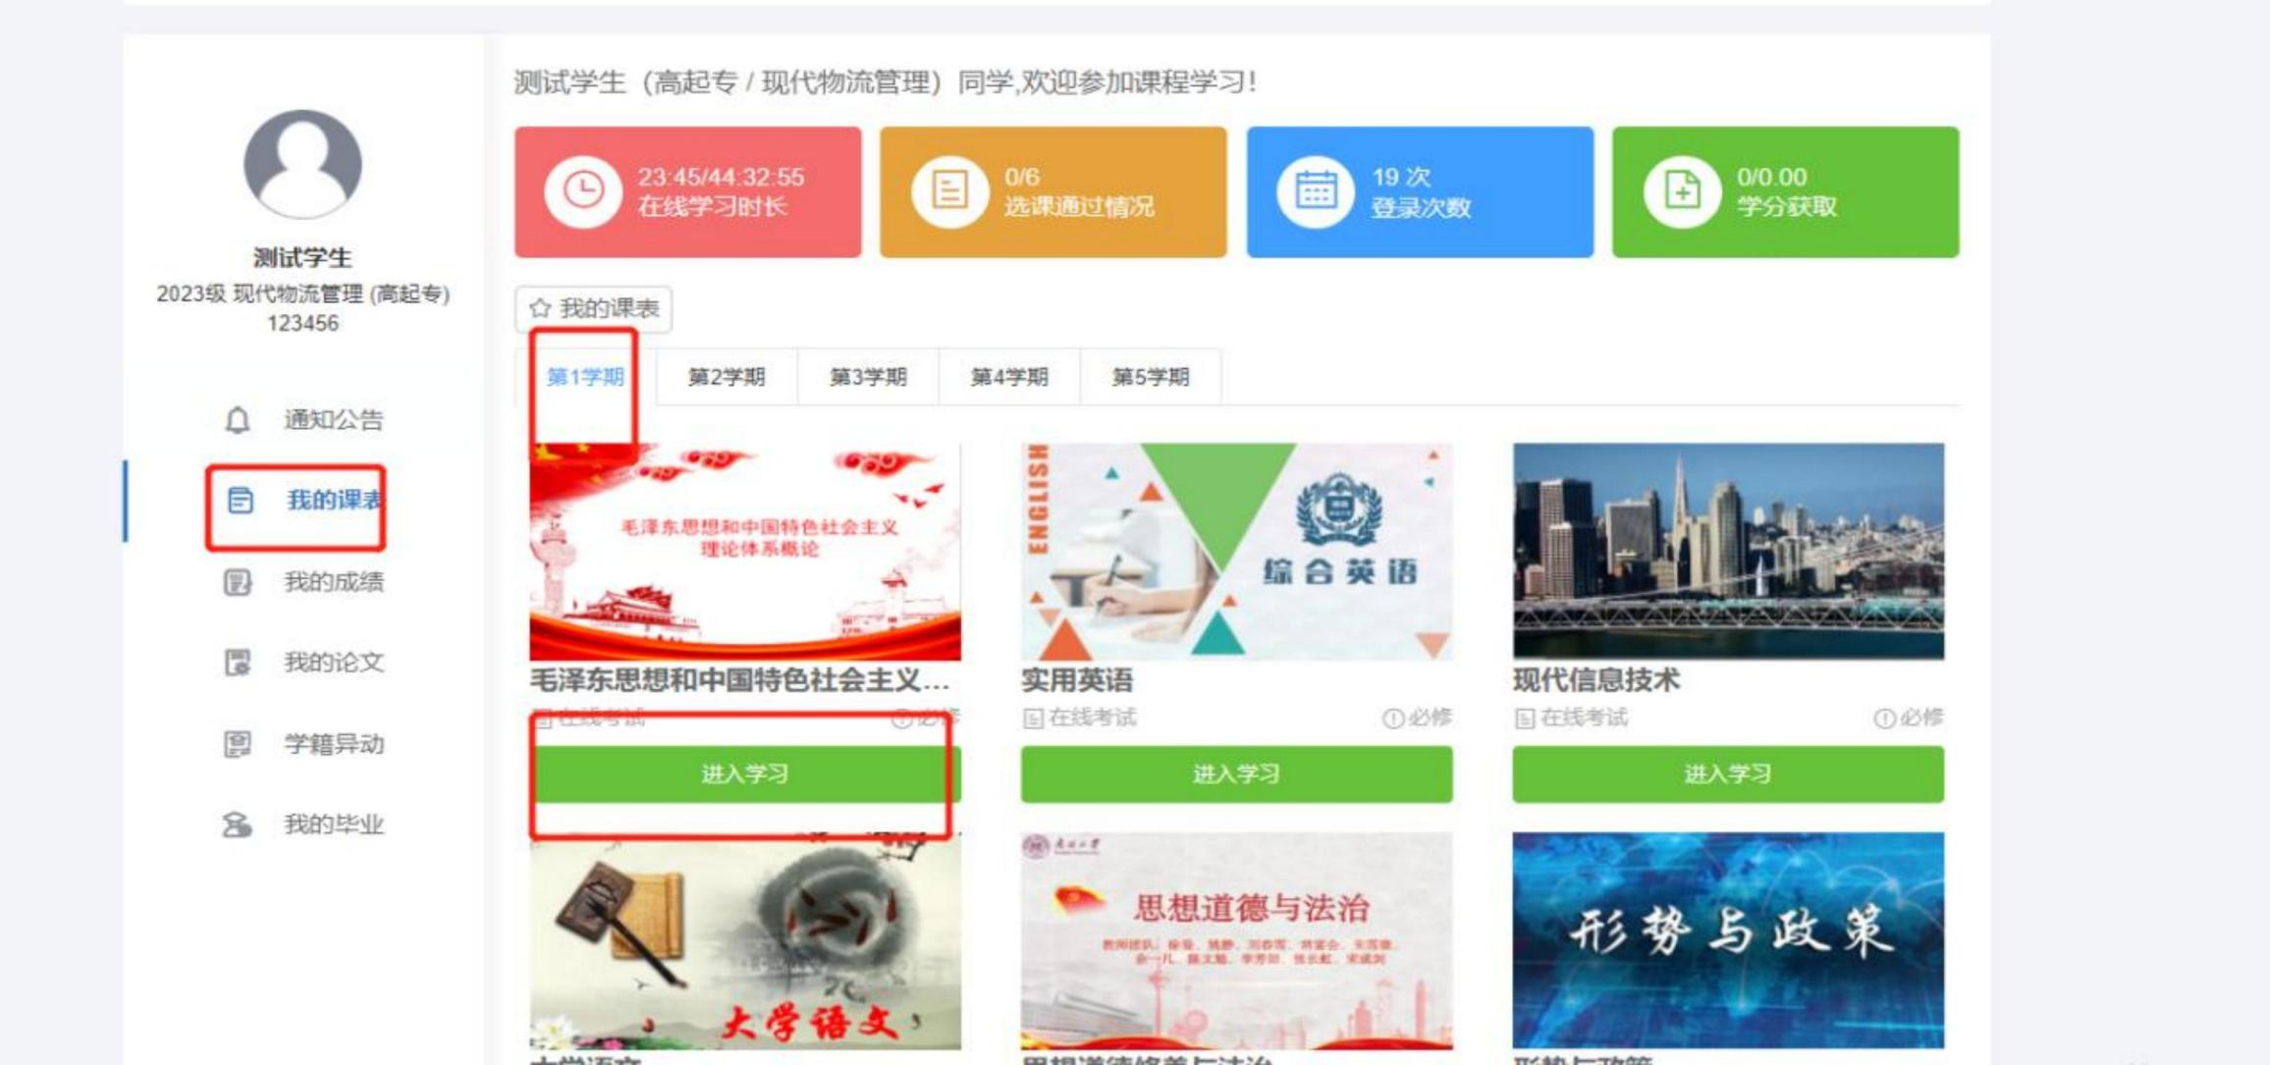

一、 电脑端网页学习

4 . 1 在线学习 （视频学习）
点击 “ 在线学习 ” ， 选择章节 ， 学习课程视频 ， 视频进度到100%则表明该视频已学完
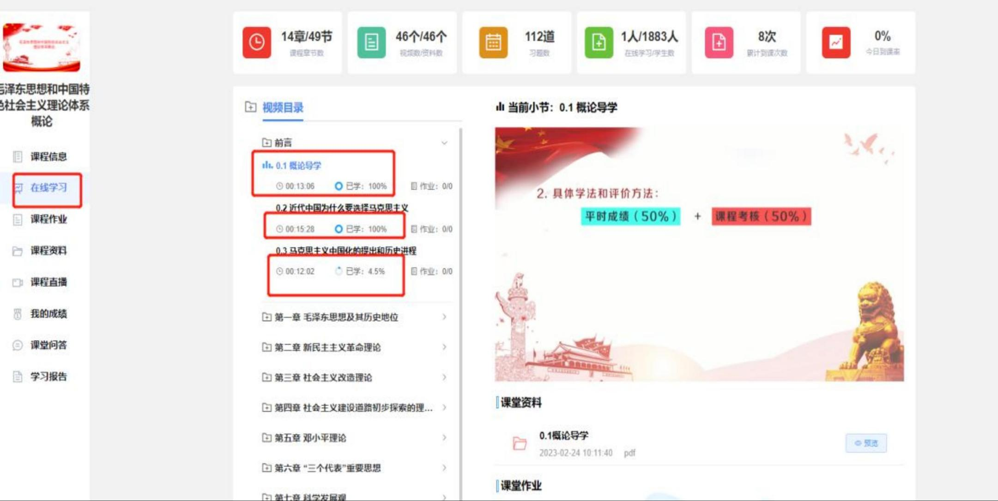

一、 电脑端网页学习

4 . 2 课程作业
点击 “ 课程作业 ” ， 进行该课程作业的测验 。 注： 每个作业有两次提交机会 ， 成绩以最后一次提交为准。
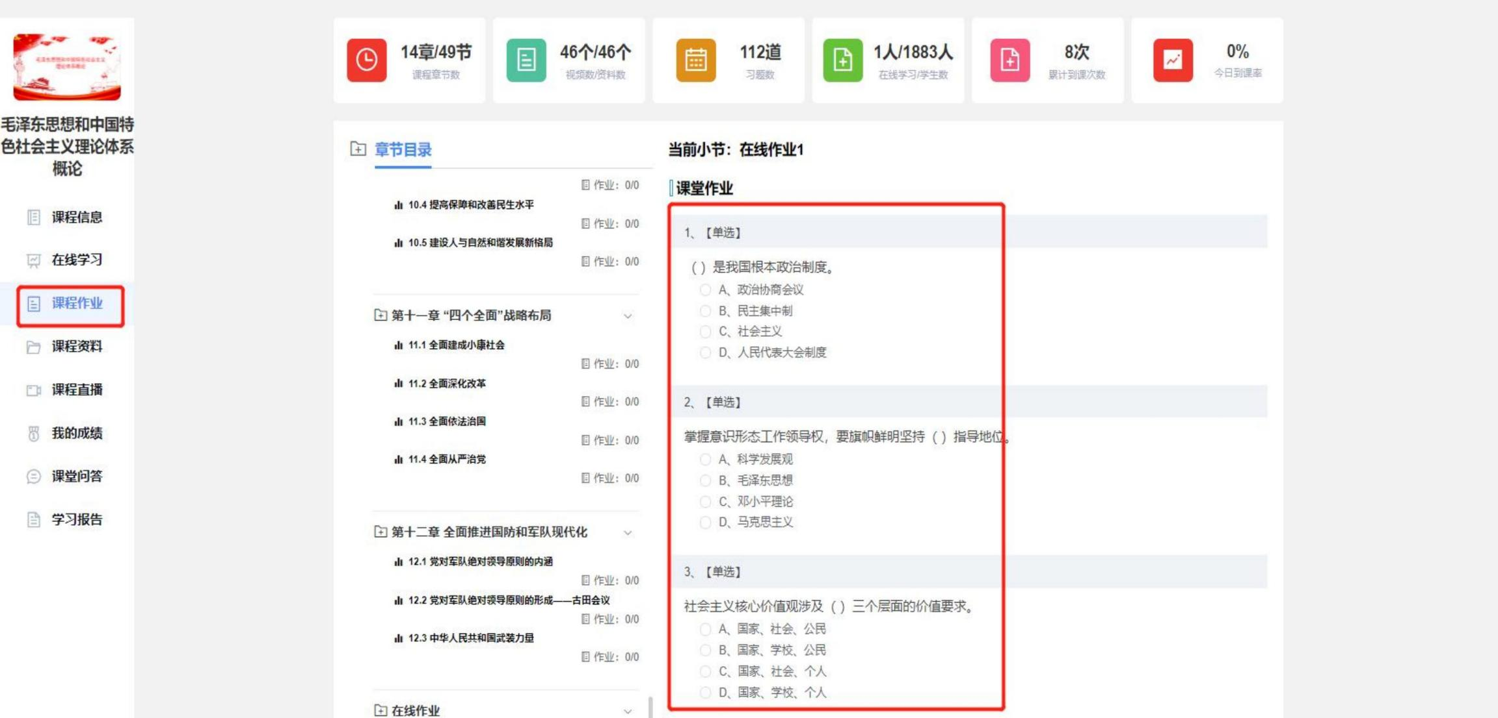

一、 电脑端网页学习

4 . 3 课程资料
点击 “ 课程资料 ” ， 点击后边预览进行学习
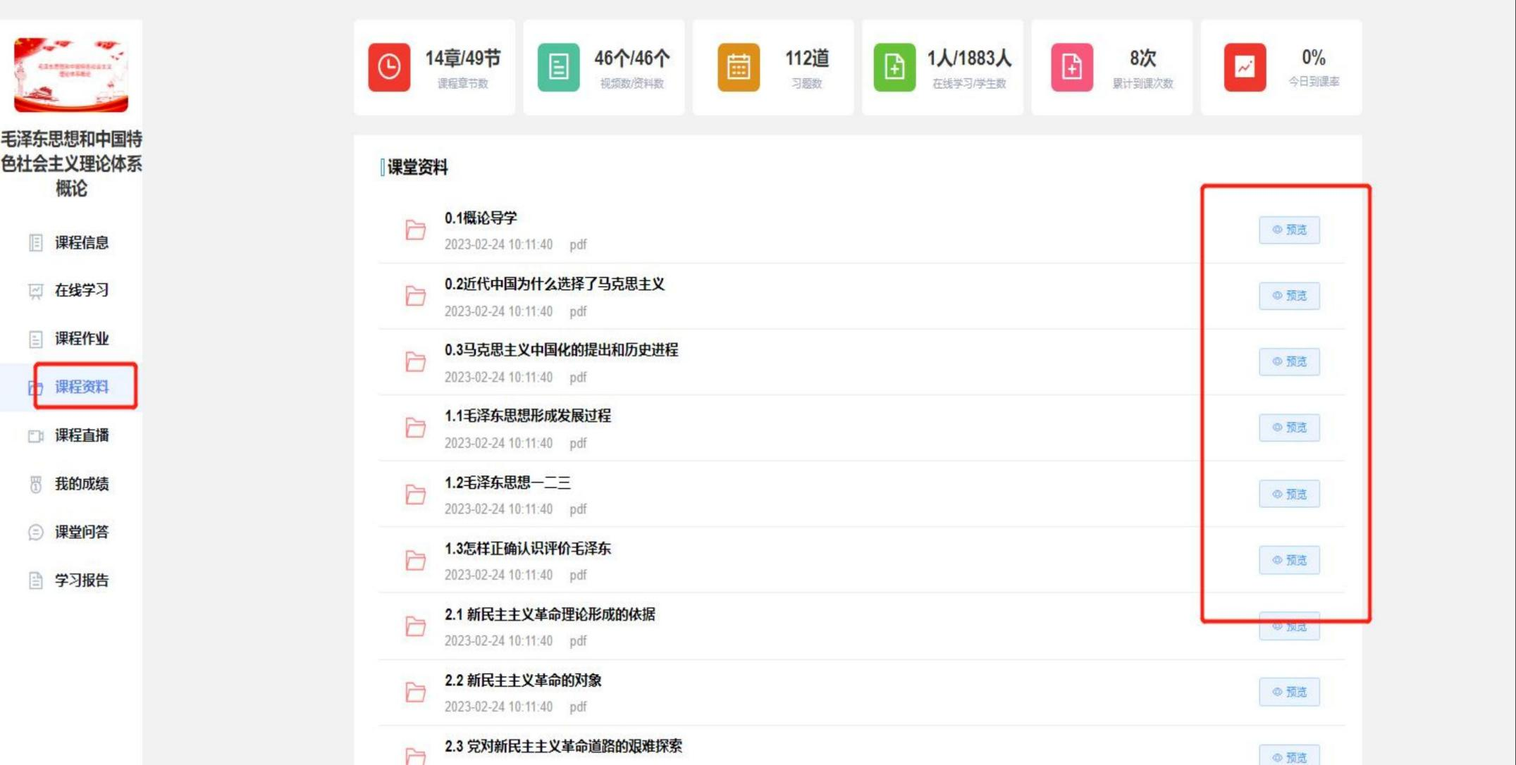

一、 电脑端网页学习

4 .4 我的成绩
点击 “ 我的成绩 ” ， 可看自己本门课的各个维度的成绩
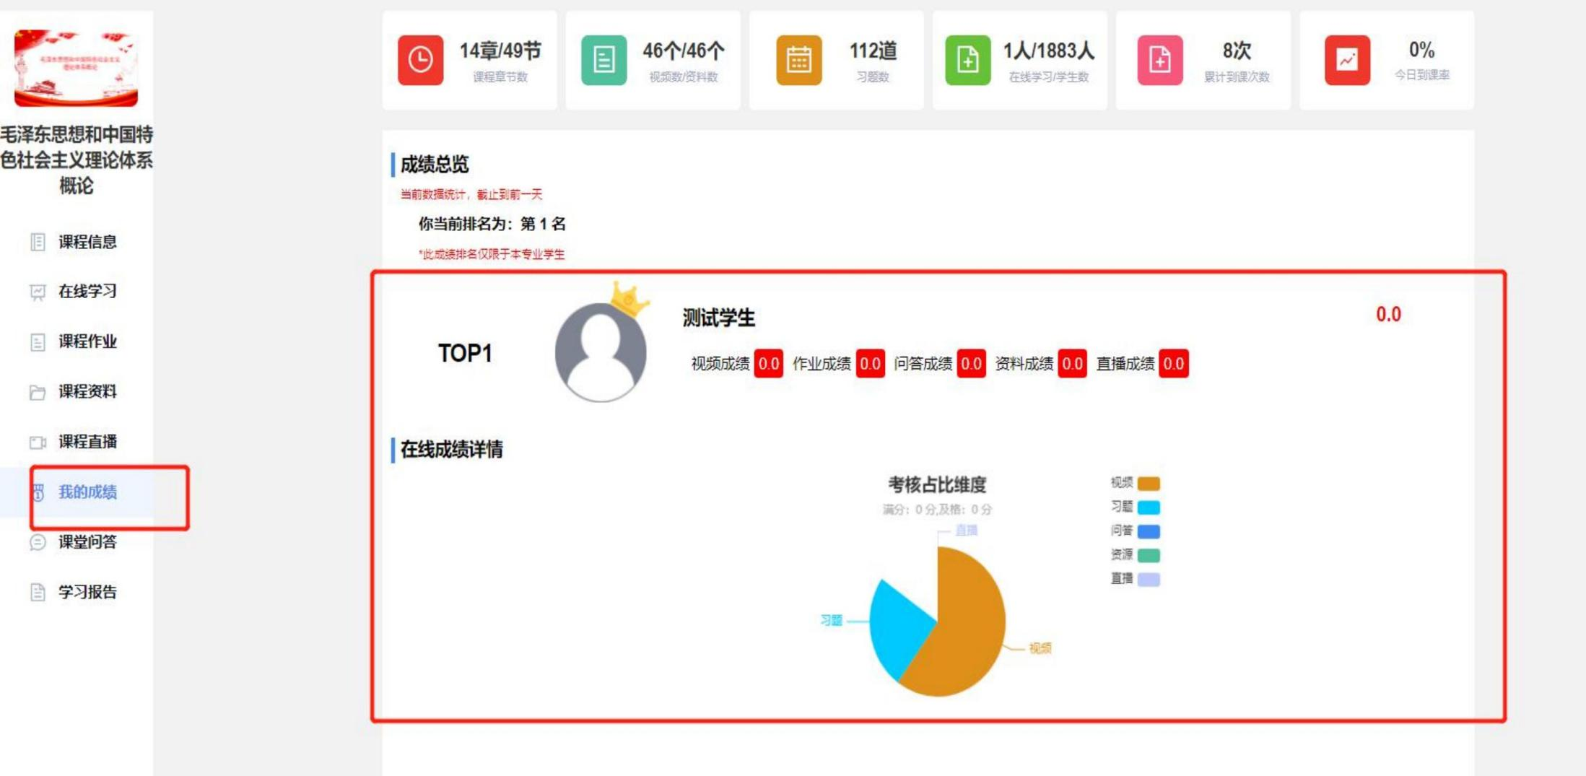

一、 电脑端网页学习

4 . 5 课程问答 （课程讨论互动）
点击 “ 课堂问答 ” ， 可在课堂问答里提问问题 ， 老师也会定期回答问题
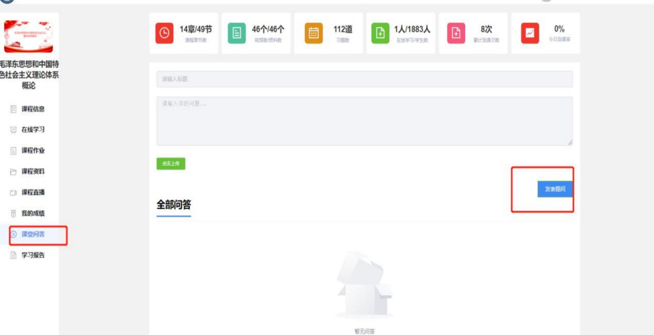

一、 电脑端网页学习

4 . 6 学习报告
学生点击 “ 学习报告 ” ， 查看和下载本门课的学习报告 （包括到课时间 、 视频 、 作业的完成情况）
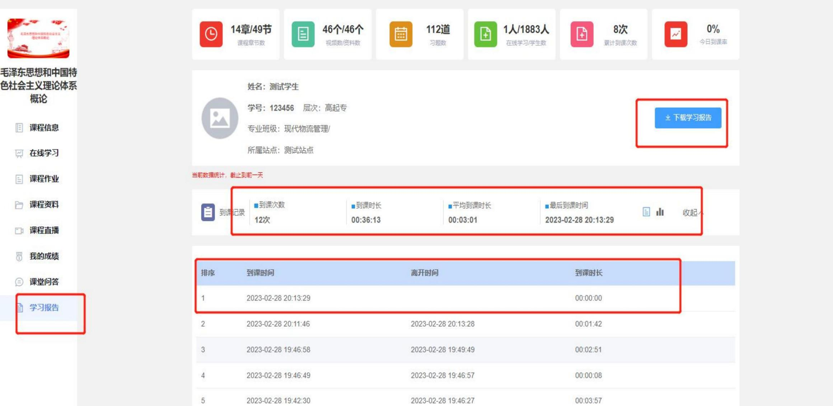

一、 电脑端网页学习

5 . 参加考试
点击 “ 我的考试 ” ， 在规定时间内进行考试即可 （考试时间可关注公众号通知）
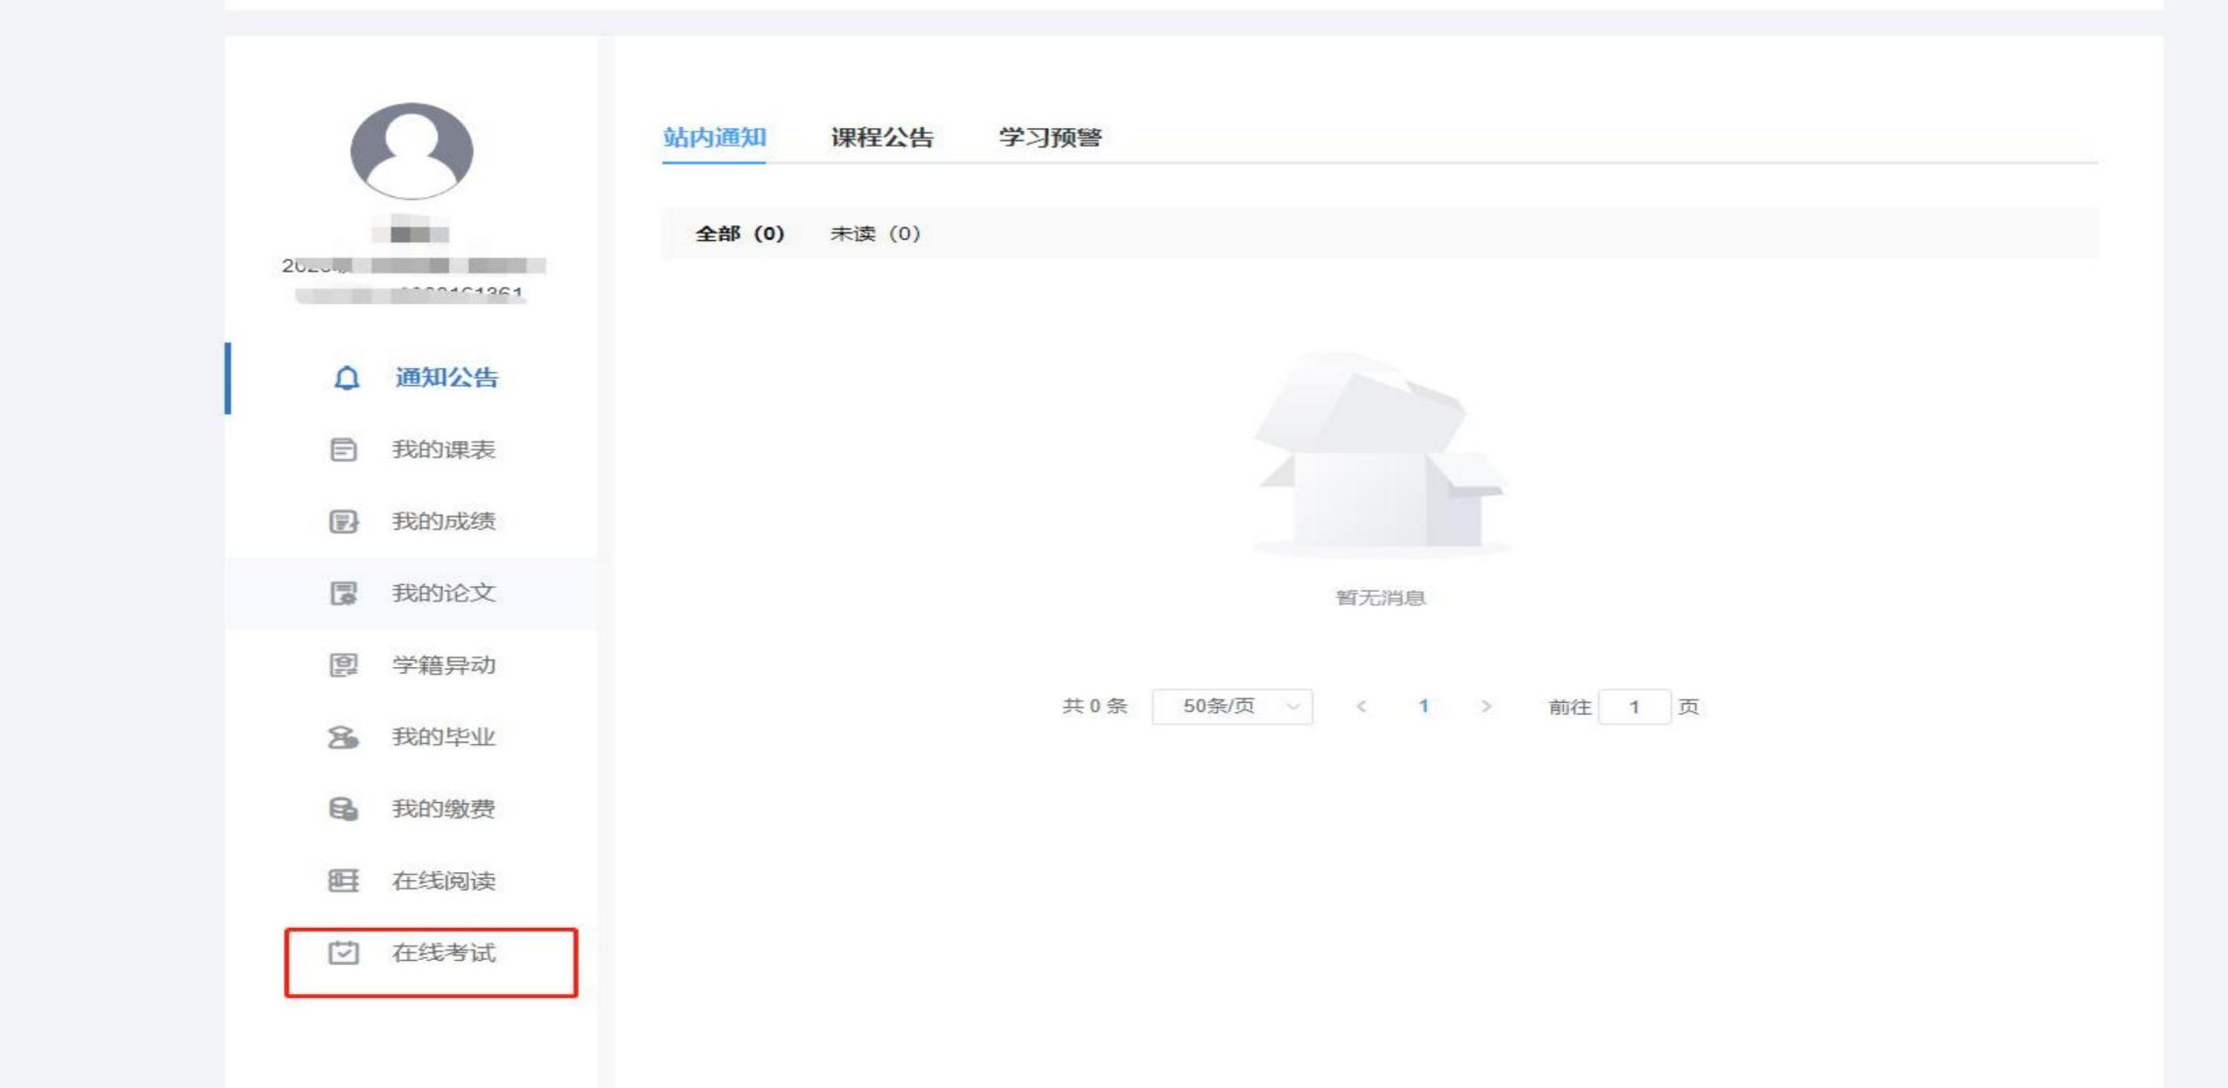

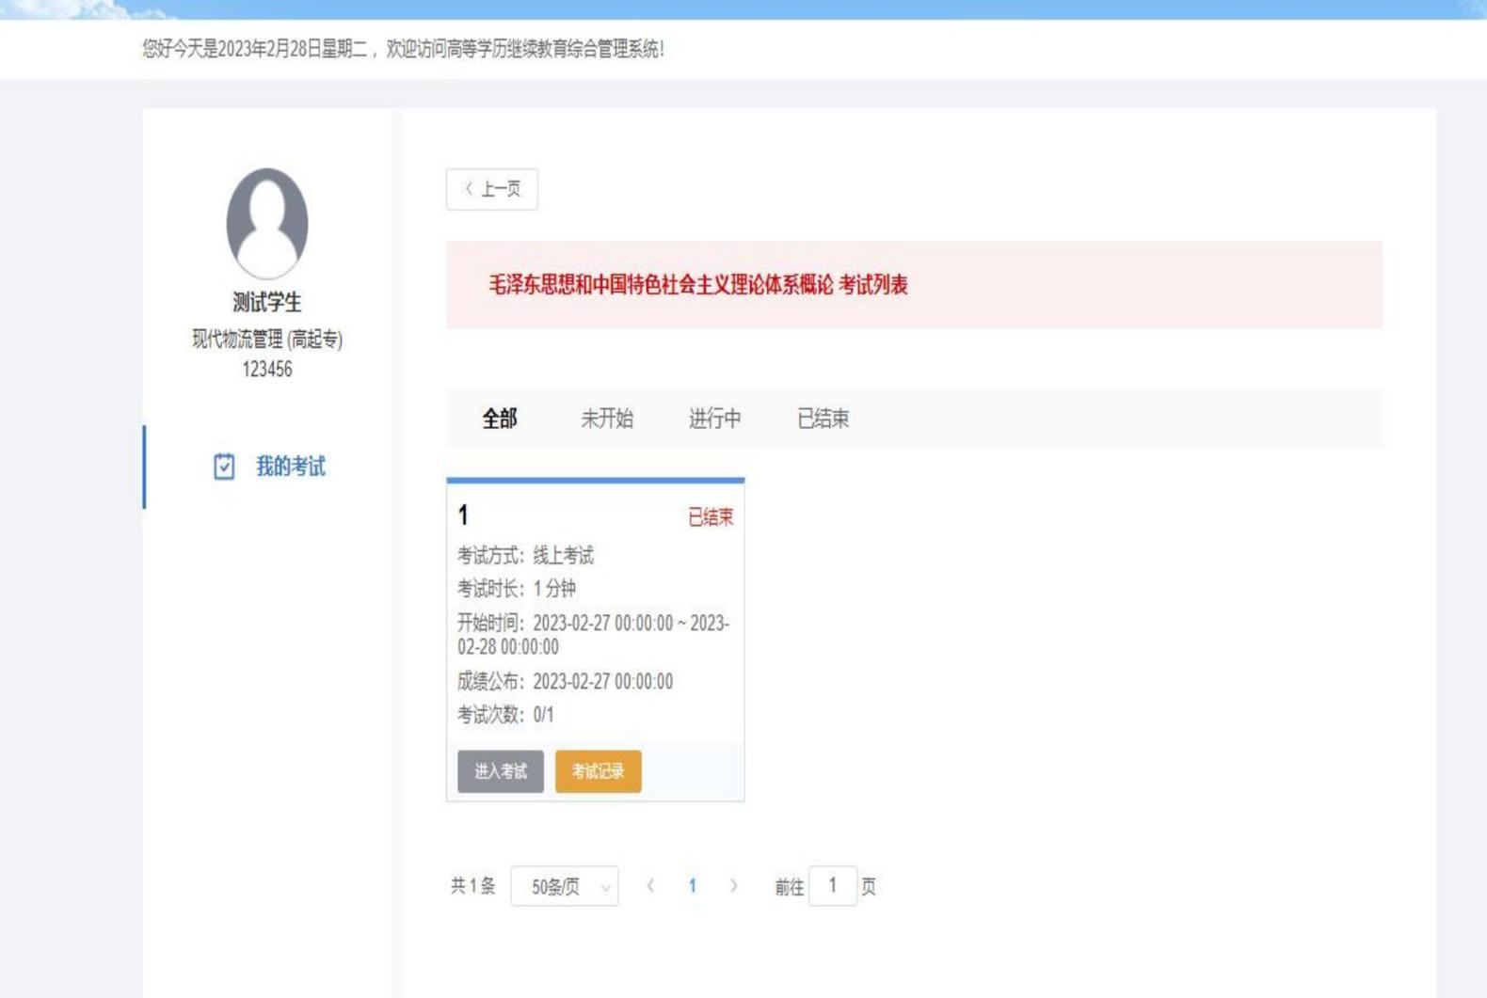
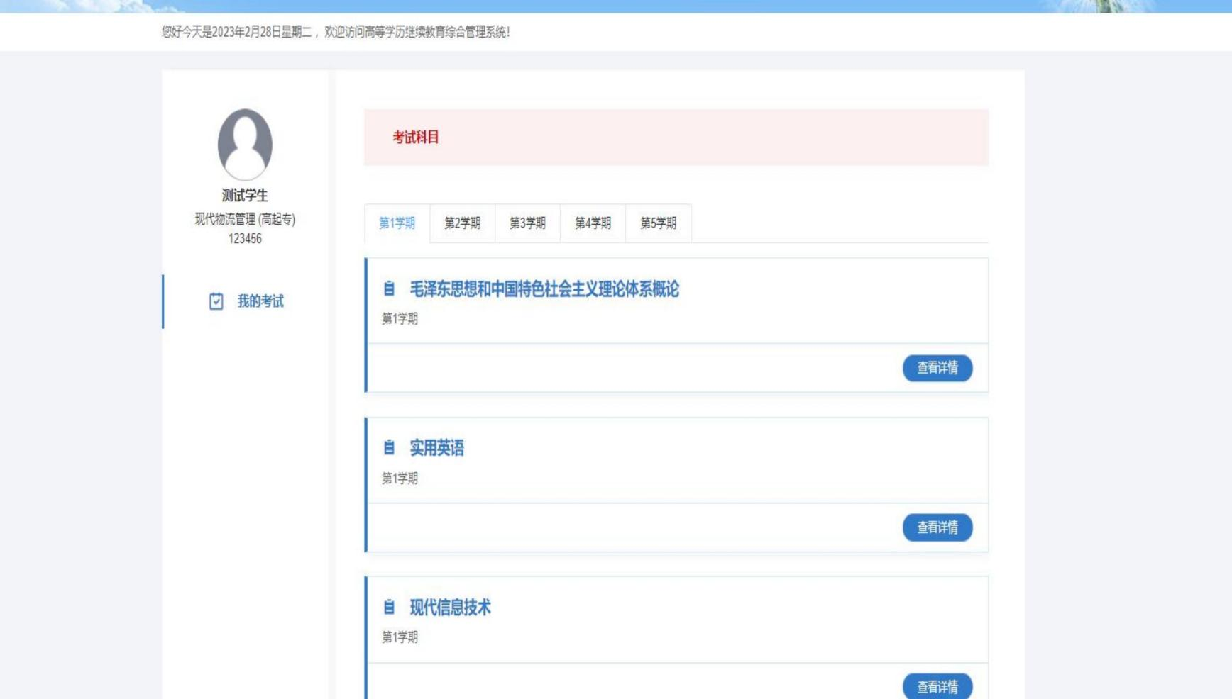

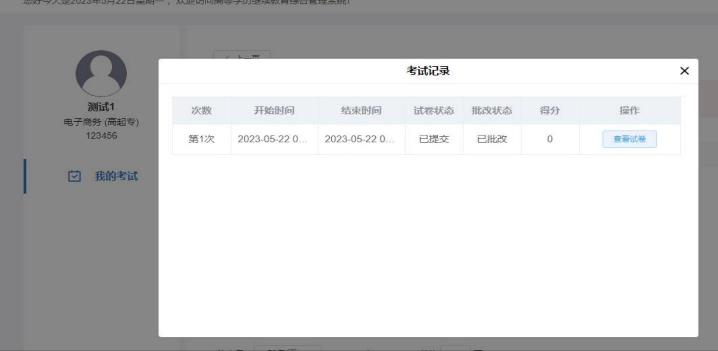
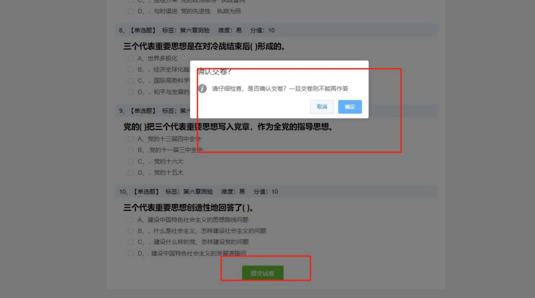

02
手机端学习手册

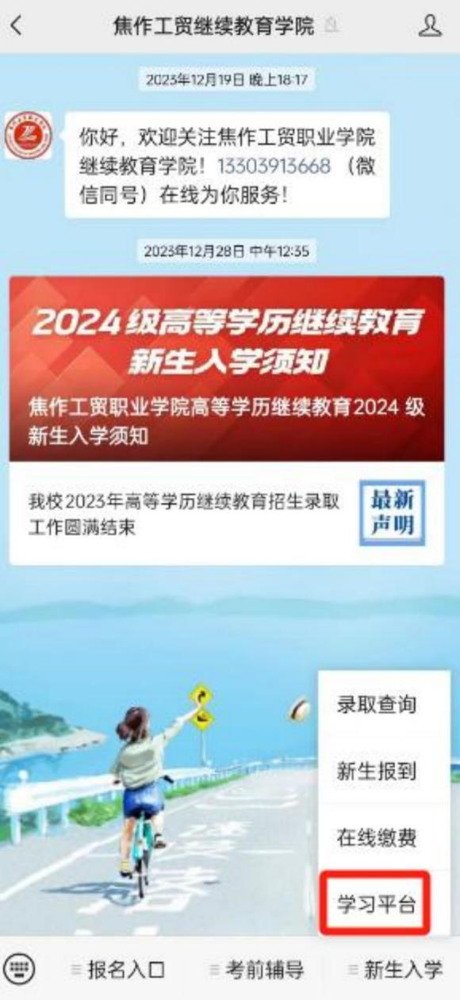
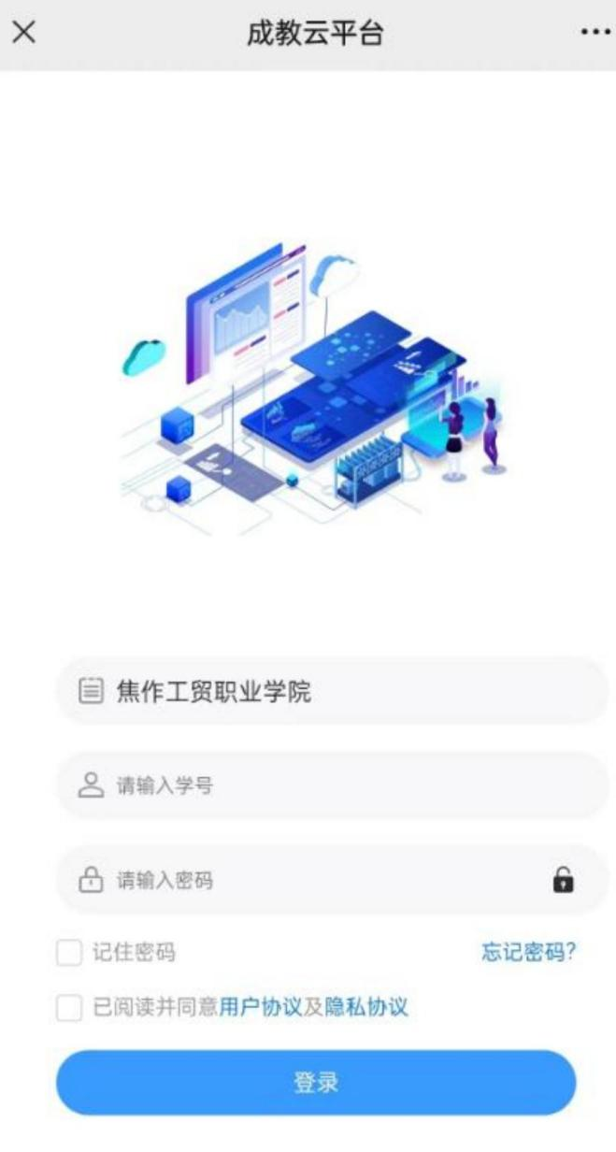
二、手机端学习

1 . 如何登陆

关注 “ 焦作工贸继续教育学院 ”微信公众号



点击 “ 新生入学 ”进入 “ 学习平台 ” ， 进行登陆

二、手机端学习

2 . 1 学生登陆
输入学号 、 密码 （密码为新生报到时自己设置的密码 ， 如未进行新生报到 ， 初始密码为123456） ， 登录后需进行身 份核验并修改密码 （根据《中华人民共和国密码法》 的要求 ， 密码组成必须包含大小写字母和特殊符号 ， 长度：
8 ~ 15位） ， 身份核验后 ， 需绑定手机号 ， 输入手机号和验证码后 ， 即可登录

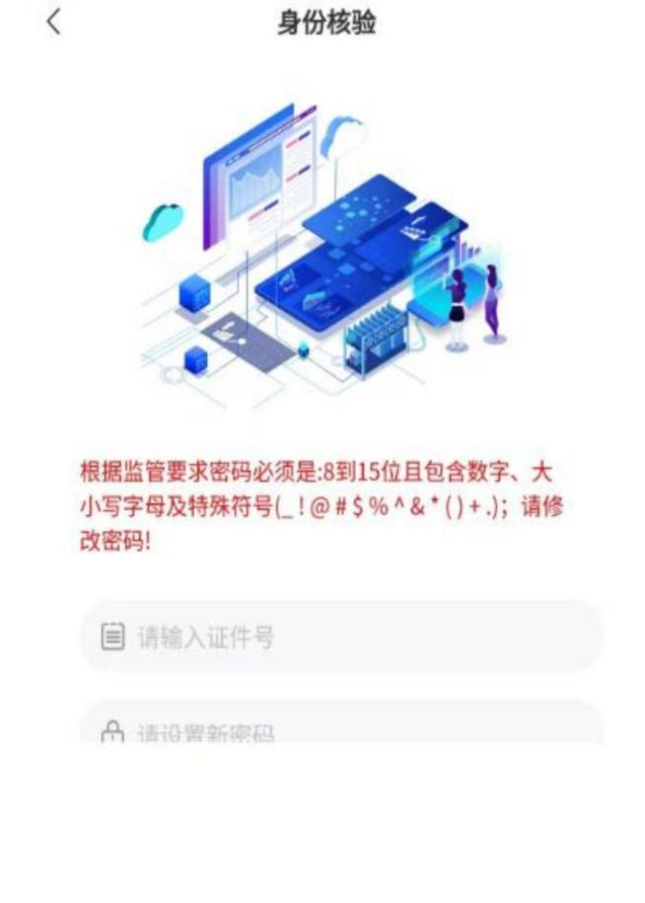
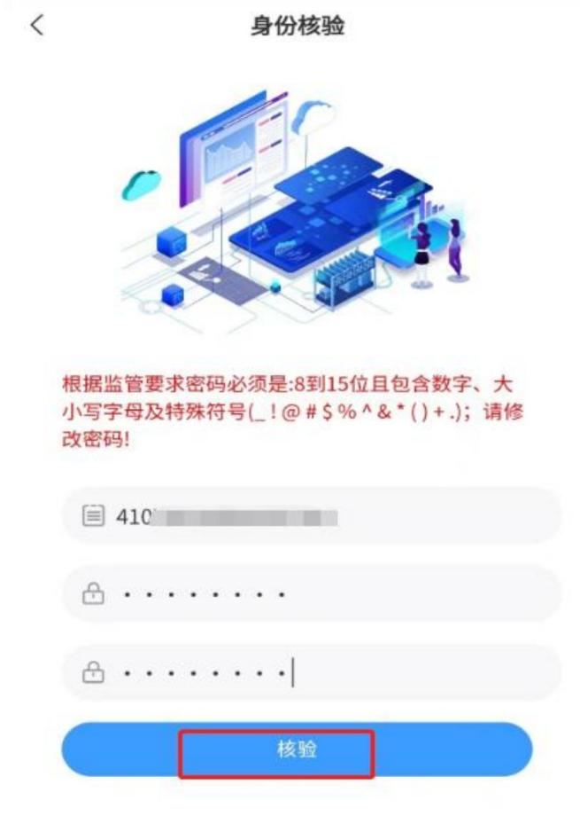
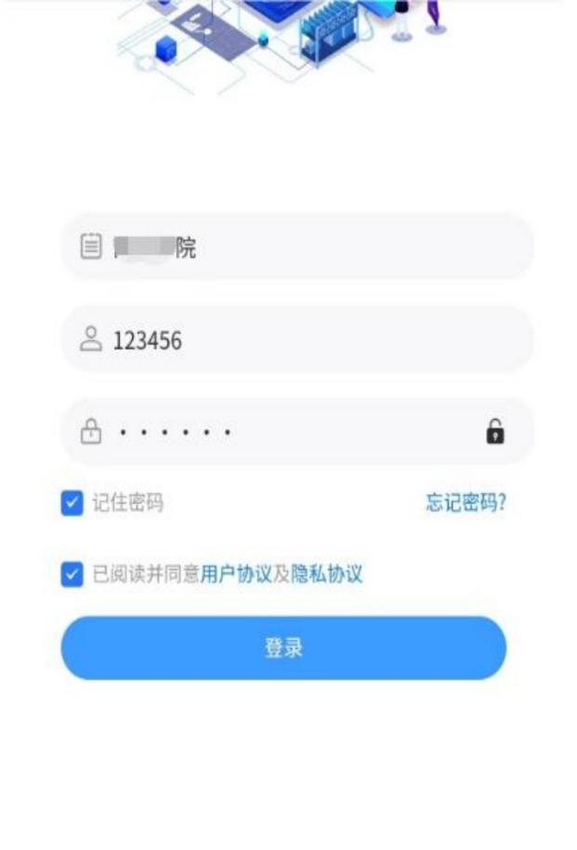

二、手机端学习

2 . 2 重置密码
如忘记密码 ， 可点击下方的 “ 忘记密码 ” ， 输入身份信息后 ， 点 “ 重置密码 ” ， 系统会验证您绑定的手机号 ， 修改新
密码即可

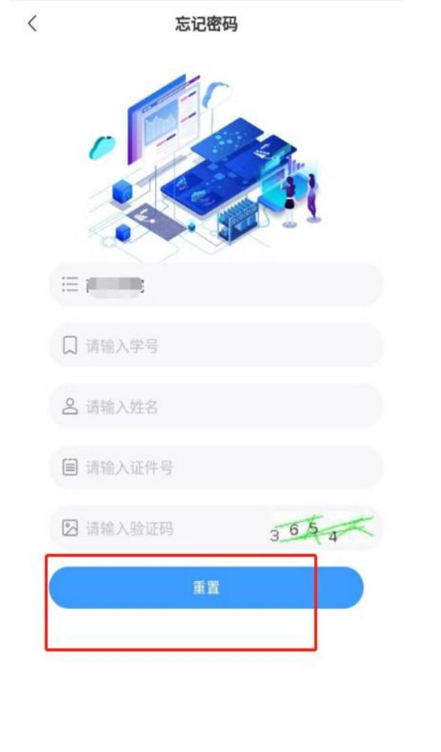
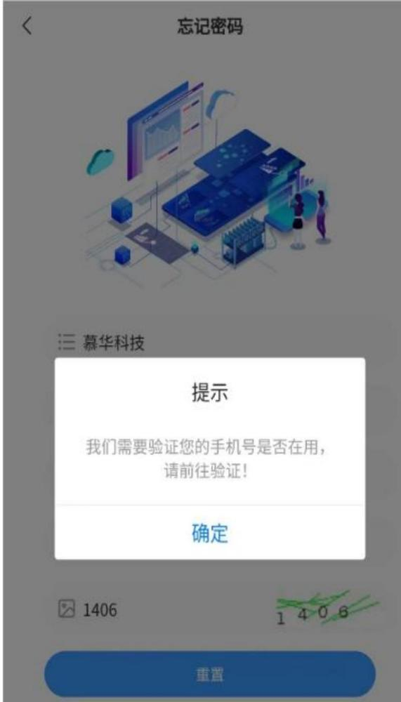
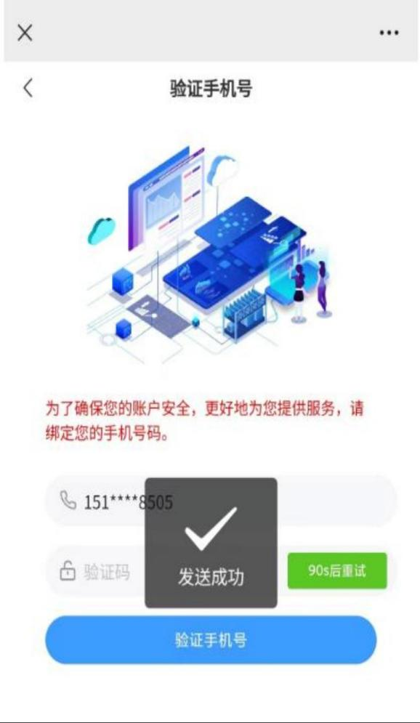
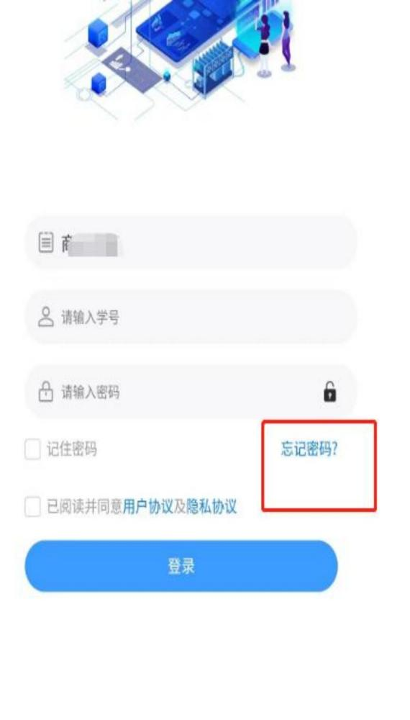

二、手机端学习
3 .课程学习 点击对应学期的课程 ，进入学习

3 . 1 点击 “ 进入学习 ” ， 在 “ 在线学习 ”页面 ， 点击课程小节 ， 进入视频学习页面 ， 等课程小节显100%后 ， 即完成
该小节的学习。
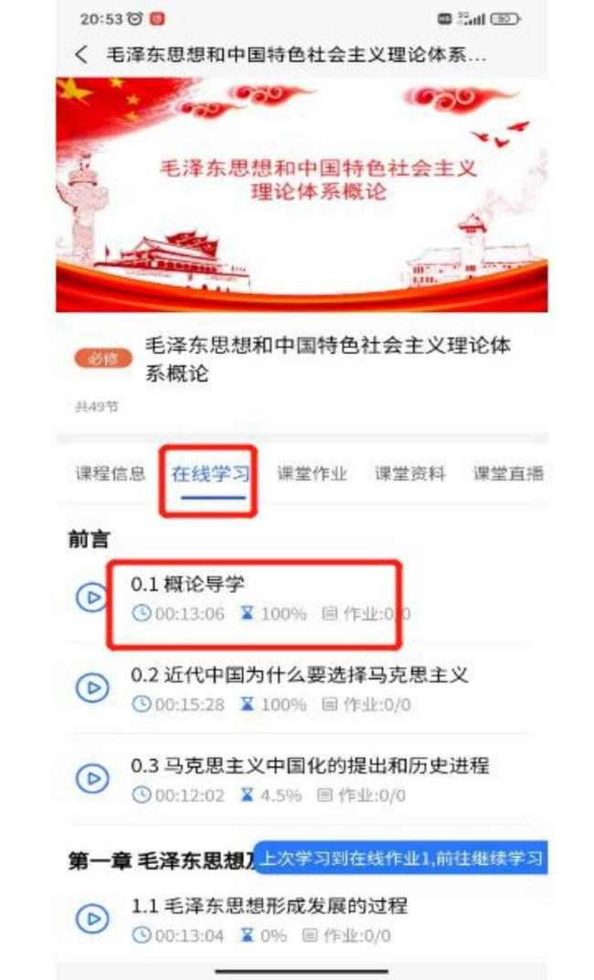
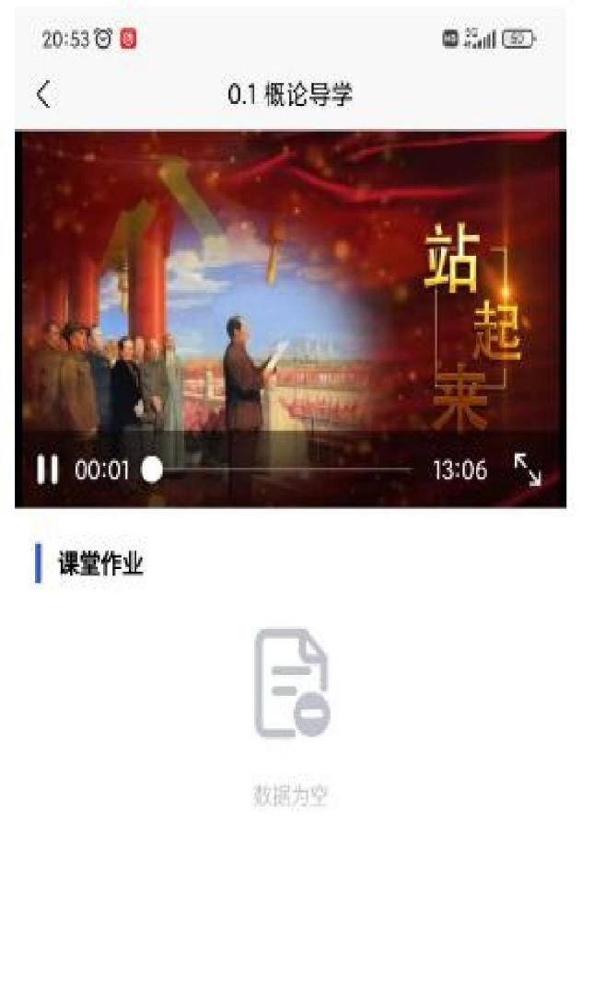
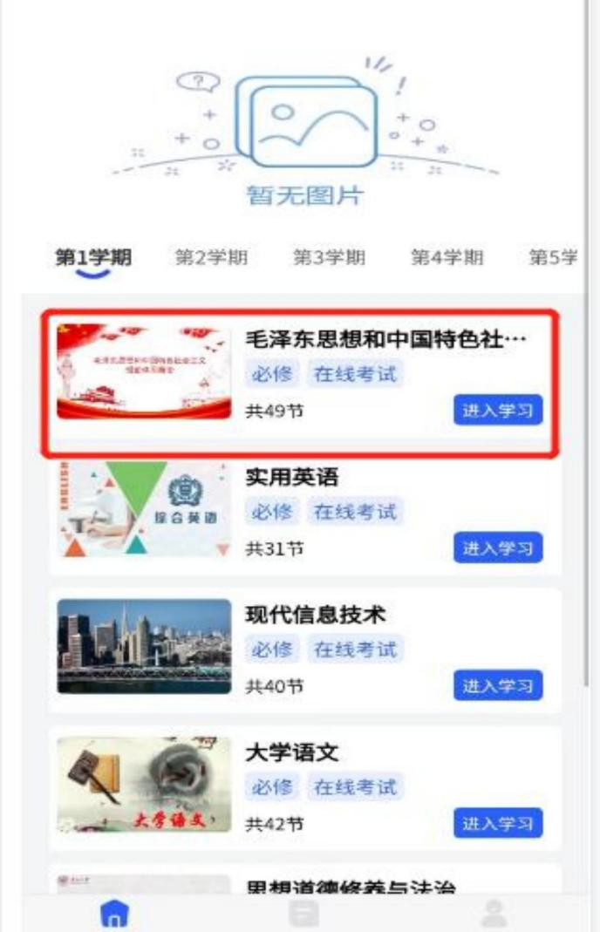

二、手机端学习

3 . 2 课堂作业
点击 “ 课堂作业 ” ， 可进行该课程的章节测验 ， 注： 每个作业有两次提交机会 ， 成绩以最后一次提交为准。
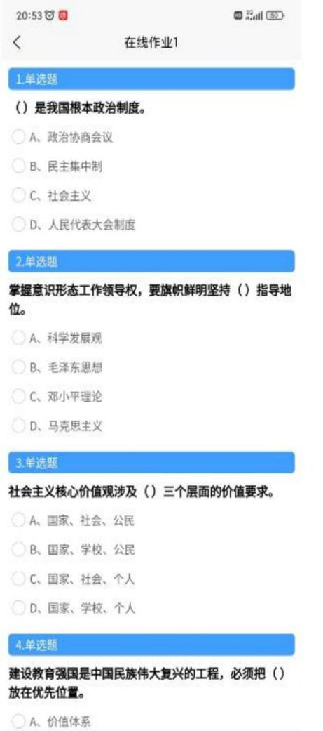
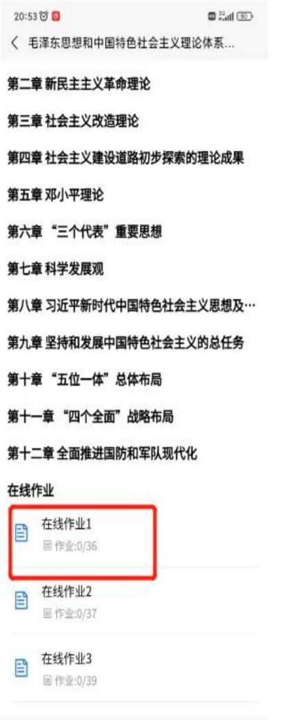


二、手机端学习

3 . 3课堂资料
点击 “ 课程资料 ” ， 可查看该课程的学习资料。

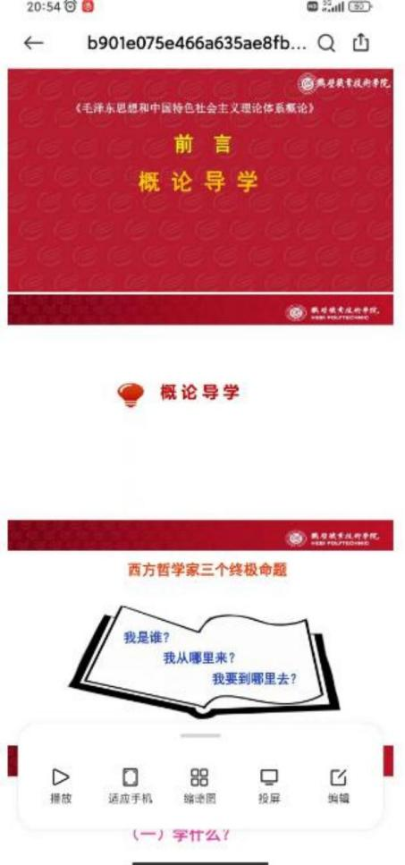
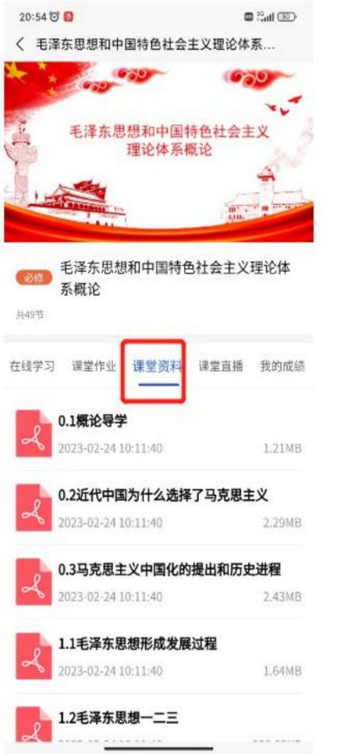

3 .4我的成绩
点击 “ 我的成绩 ” ， 可查看该课程的考核占比维度及当 前本人该课程的各项成绩得分。
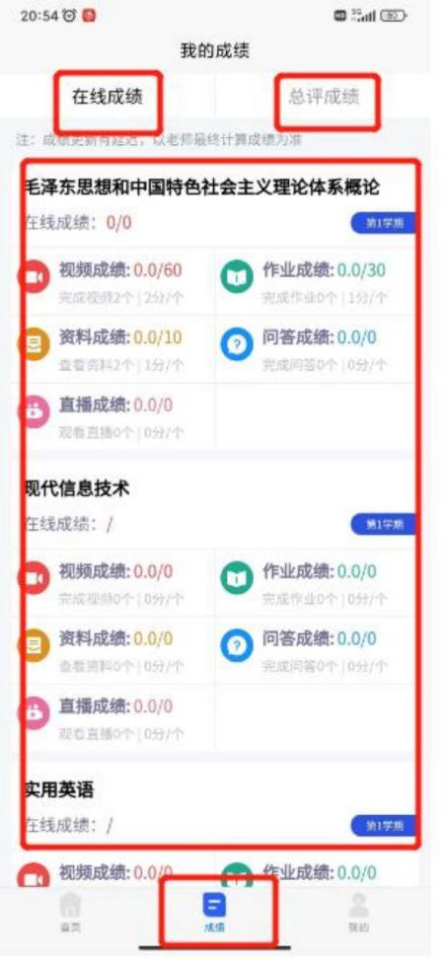
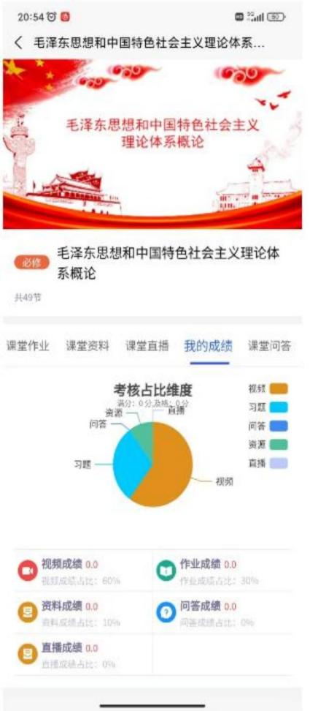

二、手机端学习

4 . 考试
点击首页里的 “ 考试 ” ， 在规定时间内进行考试即可
